Приложение № 1к постановлению
администрации района
от «____»__________ №_______

Перечень территорий организаций и (или) (объектов), на которых не допускается розничная продажа алкогольной продукции и розничная продажа алкогольной продукции при оказании услуг общественного питания, находящихся на территории Александровского района Оренбургской области

№  п/п | Наименование организаций и (или) (объектов) | Адрес организаций и (или) (объектов)
Образовательные организации (за исключением организаций дополнительного образования, организаций дополнительного профессионального образования)
Детские дошкольные учреждения

1. | МАДОУ«Александровский детский сад «Родничок» | Оренбургская область, Александровский район,  с.Александровка, ул. Мичурина, 22«а»
1.1 |  | Оренбургская область, Александровский район, с. Александровка, ул. Титова,15
2. | МБДОУ «Добринский детский сад» | Оренбургская область, Александровский район, с. Добринка, ул. Центральная,6
3. | МБДОУ «Ждановский детский сад» | Оренбургская область, Александровский район, с. Ждановка, ул. Ленина,14
3.1 |  | Оренбургская область, Александровский район, с. Ждановка, ул. Первомайская, 19
4. | МБДОУ «Петровский детский сад» | Оренбургская область, Александровский район, с. Петровка, ул. Гагарина, 56 «в»
5. | МБДОУ «Хортицкий детский сад» | Оренбургская область, Александровский район, с. Хортица, ул. Октябрьская,40 «а»
Общеобразовательные учреждения

1. | МАОУ « Александровская СОШ имени Рощепкина В.Д.» | Оренбургская область, Александровский район, с. Александровка, ул. Мичурина, 24
1.1 |  | Оренбургская область, Александровский район, с. Александровка, ул. Мичурина, 43
1.2 |  | Оренбургская область, Александровский район, с. Александровка, ул. Мичурина, 24а
1.3 |  | Оренбургская область, Александровский район, с. Георгиевка, ул. Школьная,16
1.4 |  | Оренбургская область, Александровский район, пос. Северный, ул. Школьная,11
1,5 |  | Оренбургская область, Александровский район, пос. Загорский, ул. Школьная,4
1,6 |  | Оренбургская область, Александровский район, пос. Марксовский, ул. Школьная,2
2. | МБОУ «Добринская СОШ» | Оренбургская область, Александровский район, с. Добринка, пер. Школьный, 2
2.1 |  | Оренбургская область, Александровский район, с. Дмитриевка, ул. Центральная, 10
2.2 |  | Оренбургская область, Александровский район, пос. Романовский, ул. Центральная, 21
3. | МАОУ «Ждановская СОШ» | Оренбургская область, Александровский район, с. Ждановка, ул. Ленина, 17
3.1 |  | Оренбургская область, Александровский район, с. Новоникольское, ул. Хуторская, 13
3.2 |  | Оренбургская область, Александровский район, с. Каменка, ул. Мира,48
4. | МБОУ «Новомихайловская ООШ» | Оренбургская область, Александровский район, с. Новомихайловка, ул. Новая, 2
5. | МБОУ «Каликинская ООШ имени Синицина А.И.» | Оренбургская область, Александровский район, с. Каликино, ул. Советская, 3
6. | МБОУ «Петровская ООШ» | Оренбургская область, Александровский район, с. Петровка, ул.Гагарина,56 «б»
7. | МБОУ «Султакаевская ООШ» | Оренбургская область, Александровский район, с. Султакай, ул.Школьная, 1
8. | МБОУ «ТукаевскаяСОШ» | Оренбургская область, Александровский район, с. Тукай, ул.Школьная, 14 «А»
8.1 |  | Оренбургская область, Александровский район, с. Тукай, ул.Центральная, 92, помещение 2
9. | МБОУ«Хортицкая СОШ» | Оренбургская область, Александровский район, с. Хортица, ул. Школьная, 11
10. | МБОУ « Яфаровская СОШ» | Оренбургская область, Александровский район, с. Яфарово, ул. Советская, 44
10.1 |  | Оренбургская область, Александровский район, с. Яфарово, ул. Советская,38
11. | МБОУ «Кутучевская ООШ» | Оренбургская область, Александровский район, с. Кутучево, ул. Новая, 16
11.1 |  | Оренбургская область, Александровский район, с. Канчирово, ул. СагитаАгиша,6
12 | МБОУ «Чебоксаровская ООШ» | Оренбургская область, Александровский район, с. Чебоксарово, ул. Советская,40
Организации, осуществляющие обучение несовершеннолетних

1. | МБУ ДО «Детская школа искусств» | Оренбургская область, Александровский район, с. Александровка, ул. Рощепкина,11
2. | МБУ ДО «Александровская детско-юношеская спортивная школа» | Оренбургская область, Александровский район, с. Александровка, ул. Эстрадная, 17/1
3. | МАУ ДО «Центр развития» | Оренбургская область, Александровский район,  с. Александровка, ул. Мичурина, 37
Организации, осуществляющие в качестве основного (уставного) вида деятельности медицинскую деятельность или осуществляющие медицинскую деятельность наряду с основной (уставной) деятельностью на основании лицензии, выданной в порядке, установленном законодательством Российской Федерации, за исключением видов медицинской деятельности по перечню, утвержденному Правительством Российской Федерации

1. | ГБУЗ «Александровская РБ» | Оренбургская область, Александровский район, с.Александровка, пер. Больничный, 2
2. | ГБУЗ «Александровская РБ» врачебная амбулатория  с.Ждановка | Оренбургская область, Александровский район, с.Ждановка, ул. Комсомольская,2
3. | ГБУЗ «Александровская РБ» врачебная амбулатория  с.Каликино | Оренбургская область, Александровский район, с.Каликино, ул. Первомайская,1
4. | ГБУЗ «Александровская РБ» врачебная амбулатория  с.Хортица | Оренбургская область, Александровский район, с. Хортица, ул. Октябрьская,63а
5. | ГБУЗ «Александровская РБ» ФАП  поc.Марксовский | Оренбургская область, Александровский район, пос. Марксовский, ул. Советская,4, помещение 1
6. | ГБУЗ «Александровская РБ» ФАП поc. Загорский | Оренбургская область, Александровский район, пос. Загорский, ул. Школьная,2
7. | ГБУЗ «Александровская РБ» ФАП  c. Новомихайловка | Оренбургская область, Александровский район, с. Новомихайловка, ул. Новая,6
8. | ГБУЗ «Александровская РБ» ФАП c.Канчирово | Оренбургская область, Александровский район, с. Канчирово, ул. СагитаАгиша,6а
9. | ГБУЗ «Александровская РБ» ФАП c. Петровка | Оренбургская область, Александровский район, с. Петровка, ул. Гагарина, 40
10. | ГБУЗ «Александровская РБ» ФАП c. Украинка | Оренбургская область, Александровский район, с. Украинка, ул. Советская, 14
11. | ГБУЗ «Александровская РБ» ФАП c. Озерка | Оренбургская область, Александровский район, с. Озерка,ул. Центральная, 50а
12. | ГБУЗ «Александровская РБ» ФАП c.Курпячево | Оренбургская область, Александровский район,  с. Курпячево, ул. Центральная, 4
13. | ГБУЗ «Александровская РБ» ФАП  c. Новоникольское | Оренбургская область, Александровский район, с. Новоникольское, ул. Хуторская,12
14. | ГБУЗ «Александровская РБ» ФАП  поc. Романовский | Оренбургская область, Александровский район, пос. Романовский, ул. Центральная,28
15. | ГБУЗ «Александровская РБ» ФАПс. Добринка | Оренбургская область, Александровский район, с. Добринка, пер. Больничный,1
16. | ГБУЗ «Александровская РБ» ФАП с. Исянгильдино | Оренбургская область, Александровский район, с. Исянгильдино, ул. Центральная, 17, помещение 1
17. | ГБУЗ «Александровская РБ» ФАП с. Султакай | Оренбургская область, Александровский район, с.Султакай, ул. Советская,35, помещение 1
18. | ГБУЗ «Александровская РБ» ФАП с. Каменка | Оренбургская область, Александровский район, с.Каменка, ул. Мира,57
19. | ГБУЗ «Александровская РБ» ФАП пос. Северный | Оренбургская область, Александровский район, пос. Северный, ул. Школьная, 1, помещение 1
20. | ГБУЗ «Александровская РБ» ФАП с. Яфарово | Оренбургская область, Александровский район, с.Яфарово, ул. Советская, 46, помещение 1
21. | ГБУЗ «Александровская РБ» ФАП с. Дмитриевка | Оренбургская область, Александровский район, с.Дмитриевка, ул.Точковская,8, помещение 2
22. | ГБУЗ «Александровская РБ» ФАП с. Чебоксарово | Оренбургская область, Александровский район, с. Чебоксарово, ул.Советская, 51, помещение 1
23. | ГБУЗ «Александровская РБ» ФАП с. Зеленая Роща | Оренбургская область, Александровский район, с. Зеленая Роща, ул.Мира, 24
24. | ГБУЗ «Александровская РБ» ФАП с. Тукай | Оренбургская область, Александровский район, с.Тукай, ул. Центральная, 92, помещение 1
25. | ГБУЗ «Александровская РБ» ФАП с.Каяпкулово | Оренбургская область, Александровский район,  с. Каяпкулово, ул. Молодежная, 15, помещение 2
26. | ГБУЗ «Александровская РБ» ФАП с.Кутучево | Оренбургская область, Александровский район, с.Кутучево, ул.Салавата Юлая, 25
27. | ГБУЗ «Александровская РБ» ФАП с.Георгиевка | Оренбургская область, Александровский район,  с.Георгиевка, ул. Школьная, 20
Спортивные сооружения

1. | Физкультурно-оздоровительный комплекс «Олимп» | Оренбургская область, Александровский район, с. Александровка, ул. Эстрадная, 17/1
2. | Стадион«Полет» | Оренбургская область, Александровский район, с. Александровка, ул. Спортивная, 1

Приложение № 2 к постановлению
администрации района
от «____»__________ №_______

Схема
границ прилегающей к образовательной организации территории, на которой
не допускается розничная продажа алкогольной продукции, и розничная продажа алкогольной продукции при оказании услуг общественного питания
(МАДОУ «Александровский детский сад «Родничок»,
расположенное по адресу: Оренбургская область, Александровский район,
с. Александровка, ул. Мичурина, 22 «а»)

80м
80м
80м
80м
80м
80м
80м
80м
80м

Схема
границ прилегающей к образовательной организации территории, на которой
не допускается розничная продажа алкогольной продукции и розничная продажа алкогольной продукции при оказании услуг общественного питания
(МАДОУ «Александровский детский сад «Родничок»,
расположенное по адресу: Оренбургская область, Александровский район,
с. Александровка, ул. Титова, 15)

80м
80м
80м
80м
80м
80м
80м
80м
80м

Схема
границ прилегающей к образовательной организации территории, на которой
не допускается розничная продажа алкогольной продукции и розничная продажа алкогольной продукции при оказании услуг общественного питания
(МБДОУ «Добринский детский сад», расположенное по адресу: Оренбургская область, Александровский район, с. Добринка,
ул. Центральная, 6)
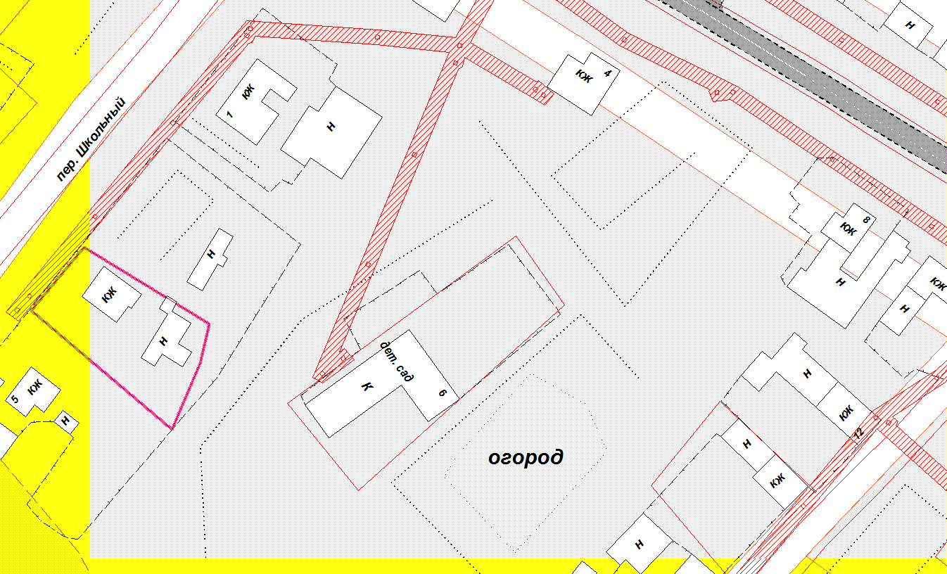
80м
80м
80м

Схема
границ прилегающей к образовательной организации территории, на которой
не допускается розничная продажа алкогольной продукции и розничная продажа алкогольной продукции при оказании услуг общественного питания
(МБДОУ «Ждановский детский сад, расположенное по адресу: Оренбургская область, Александровский район, с. Ждановка, ул. Ленина, 14)
80м
80м
80м

Схема
границ прилегающей к образовательной организации территории, на которой
не допускается розничная продажа алкогольной продукции и розничная продажа алкогольной продукции при оказании услуг общественного питания
(МБДОУ «Ждановский детский сад, расположенное по адресу: Оренбургская область, Александровский район, с. Ждановка, ул. Первомайская, 19)

80м
80м
80м

Схема
границ прилегающей к образовательной организации территории, на которой
не допускается розничная продажа алкогольной продукции и розничная продажа алкогольной продукции при оказании услуг общественного питания
(МБДОУ «Петровский детский сад, расположенное по адресу:Оренбургская область, Александровский район, с. Петровка, ул. Гагарина, 56 «в»)

80м
80м
80м

Схема
границ прилегающей к образовательной организации территории, на которой
не допускается розничная продажа алкогольной продукции и розничная продажа алкогольной продукции при оказании услуг общественного питания
(МБДОУ «Хортицкий детский сад, расположенное по адресу:Оренбургская область, Александровский район, с. Хортица, ул. Октябрьская, 40 «а»)

80м
80м
80м

Схема

границ прилегающей к образовательной организации территории, на которой
не допускается розничная продажа алкогольной продукции и розничная продажа алкогольной продукции при оказании услуг общественного питания
(МАОУ «Александровская СОШ имени Рощепкина В.Д.», расположенное по адресу: Оренбургская область, Александровский район, с. Александровка,

ул. Мичурина, 24)

80м
80м
80м
80м
80м
80м
80м
80м
80м

Схема

границ прилегающей к образовательной организации территории, на которой
не допускается розничная продажа алкогольной продукции и розничная продажа алкогольной продукции при оказании услуг общественного питания
(МАОУ «Александровская СОШ имени Рощепкина В.Д.», расположенное по адресу: Оренбургская область, Александровский район, с. Александровка,
ул. Мичурина, 43)

80м
80м
80м

Схема

границ прилегающей к образовательной организации территории, на которой
не допускается розничная продажа алкогольной продукции и розничная продажа алкогольной продукции при оказании услуг общественного питания
(МАОУ «Александровская СОШ имени Рощепкина В.Д.», расположенное по адресу: Оренбургская область, Александровский район, с. Александровка,
ул. Мичурина, 24а)

100м
100м
100м

Схема
границ прилегающей к образовательной организации территории, на которой
не допускается розничная продажа алкогольной продукции и розничная продажа алкогольной продукции при оказании услуг общественного питания
(МАОУ «Александровская СОШ имени Рощепкина В.Д.», расположенное по адресу: Оренбургская область, Александровский район, с. Георгиевка,
ул. Школьная, 16)

100м
100м
100м

Схема
границ прилегающей к образовательной организации территории, на которой
не допускается розничная продажа алкогольной продукции и розничная продажа алкогольной продукции при оказании услуг общественного питания
(МАОУ «Александровская СОШ имени Рощепкина В.Д.», расположенное по адресу: Оренбургская область, Александровский район, пос. Северный,
ул.Школьная,11)

80м
80м
80м

Схема
границ прилегающей к образовательной организации территории, на которой
не допускается розничная продажа алкогольной продукции и розничная продажа алкогольной продукции при оказании услуг общественного питания
(МАОУ «Александровская СОШ имени Рощепкина В.Д.», расположенное по адресу: Оренбургская область, Александровский район,, п. Загорский, ул. Школьная, 4)

80м
80м
80м

Схема
границ прилегающей к образовательной организации территории, на которой
не допускается розничная продажа алкогольной продукции и розничная продажа алкогольной продукции при оказании услуг общественного питания
(МАОУ «Александровская СОШ имени Рощепкина В.Д.», расположенное по адресу: Оренбургская область, Александровский район, пос. Марксовский, ул. Школьная, 2)

80м
80м
80м
80м
80м
80м

Схема

границ прилегающей к образовательной организации территории, на которой
не допускается розничная продажа алкогольной продукции и розничная продажа алкогольной продукции при оказании услуг общественного питания
(МБОУ «ДобринскаяСОШ », расположенное по адресу: Оренбургская область, Александровский район, с. Добринка, пер.Школьный, 2)

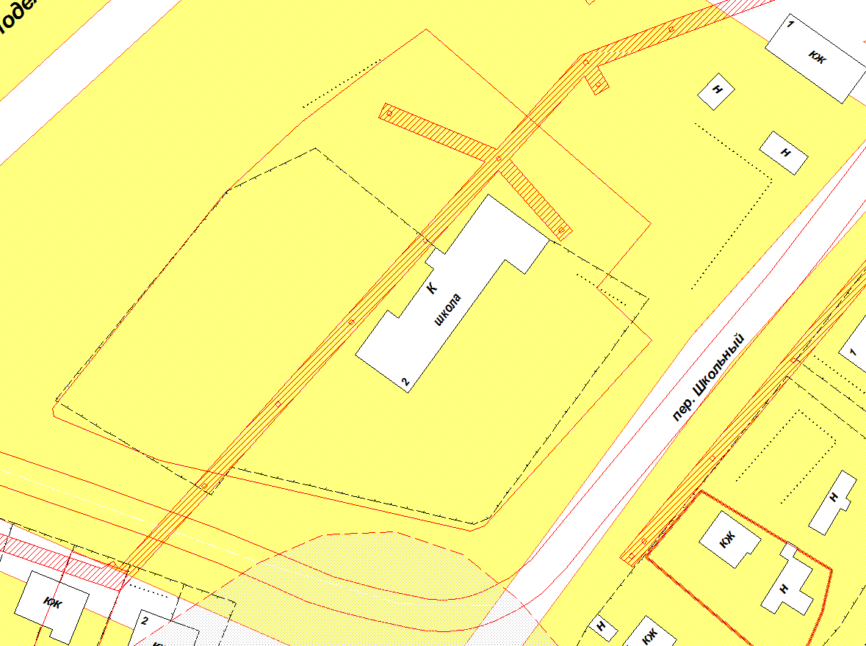
80м
80м
80м
80м
80м
80м
80м
80м
80м

Схема
границ прилегающей к образовательной организации территории, на которой

не допускается розничная продажа алкогольной продукции и розничная продажа алкогольной продукции при оказании услуг общественного питания
(МБОУ «ДобринскаяСОШ », расположенное по адресу:Оренбургская область, Александровский район, с. Дмитриевка, ул. Центральная, 10)

80м
80м
80м

Схема

границ прилегающей к образовательной организации территории, на которой
не допускается розничная продажа алкогольной продукции и розничная продажа алкогольной продукции при оказании услуг общественного питания
(МБОУ «ДобринскаяСОШ », расположенное по адресу:Оренбургская область, Александровский район, пос. Романовский, ул. Центральная, 21)

80м
80м
80м

Схема
границ прилегающей к образовательной организации территории, на которой
не допускается розничная продажа алкогольной продукции и розничная продажа алкогольной продукции при оказании услуг общественного питания
(МАОУ «ЖдановскаяСОШ », расположенное по адресу: Оренбургская область, Александровский район, с. Ждановка, ул. Ленина, 17)

80м
80м
80м

Схема
границ прилегающей к образовательной организации территории, на которой
не допускается розничная продажа алкогольной продукции и розничная продажа алкогольной продукции при оказании услуг общественного питания
(МАОУ «ЖдановскаяСОШ », расположенное по адресу:Оренбургская область, Александровский район, с. Новоникольское, ул. Хуторская, 13)

80м
80м
80м

Схема
границ прилегающей к образовательной организации территории, на которой
не допускается розничная продажа алкогольной продукции и розничная продажа алкогольной продукции при оказании услуг общественного питания
(МАОУ «ЖдановскаяСОШ », расположенное по адресу:Оренбургская область, Александровский район, с. Каменка, ул. Мира, 48)

80м
80м
80м

Схема
границ прилегающей к образовательной организации территории, на которой
не допускается розничная продажа алкогольной продукции и розничная продажа алкогольной продукции при оказании услуг общественного питания
(МБОУ «Новомихайловская ООШ» расположенное по адресу: Оренбургская область, Александровский район,с. Новомихайловка, ул. Новая, 2)

80м
80м
80м
80м
80м
80м

Схема
границ прилегающей к образовательной организации территории, на которой
не допускается розничная продажа алкогольной продукции и розничная продажа алкогольной продукции при оказании услуг общественного питания
(МБОУ «Каликинская ООШ имени Синицина А.И.», расположенное по адресу: Оренбургская область, Александровский район, с. Каликино,
ул. Советская, 3)

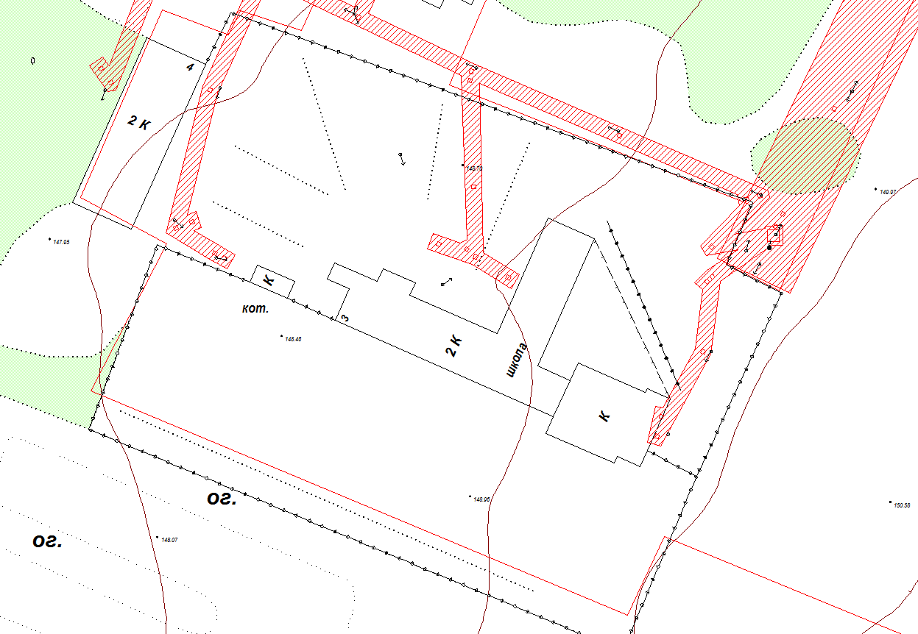
80м
80м
80м

Схема
границ прилегающей к образовательной организации территории, на которой
не допускается розничная продажа алкогольной продукции и розничная продажа алкогольной продукции при оказании услуг общественного питания
(МБОУ «Петровская ООШ», расположенное по адресу: Оренбургская область, Александровский район, с. Петровка, ул. Гагарина, 56 «б»)

80м
80м
80м
80м
80м
80м

Схема
границ прилегающей к образовательной организации территории, на которой
не допускается розничная продажа алкогольной продукции и розничная продажа алкогольной продукции при оказании услуг общественного питания
(МБОУ «Султакаевская ООШ», расположенное по адресу: Оренбургская область, Александровский район, с. Султакай, ул. Школьная,1)

80м
80м
80м
80м
80м
80м

Схема
границ прилегающей к образовательной организации территории, на которой
не допускается розничная продажа алкогольной продукции и розничная продажа алкогольной продукции при оказании услуг общественного питания
(МБОУ «Тукаевская ООШ», расположенное по адресу:Оренбургская область, Александровский район, с. Тукай, ул. Школьная 14 «А»)

80м
80м
80м
80м
80м
80м

Схема
границ прилегающей к образовательной организации территории, на которой
не допускается розничная продажа алкогольной продукции и розничная продажа алкогольной продукции при оказании услуг общественного питания
(МБОУ «ТукаевскаяСОШ», расположенное по адресу: Оренбургская область, Александровский район, с. Тукай, ул. Центральная, 92,
помещение 2)

80м
80м
80м

Схема
границ прилегающей к образовательной организации территории, на которой
не допускается розничная продажа алкогольной продукции и розничная продажа алкогольной продукции при оказании услуг общественного питания
(МБОУ «ХортицкаяСОШ», расположенное по адресу:Оренбургская область, Александровский район, с. Хортица, ул. Школьная, 11)

80м
80м
80м

Схема
границ прилегающей к образовательной организации территории, на которой
не допускается розничная продажа алкогольной продукции и розничная продажа алкогольной продукции при оказании услуг общественного питания
(МБОУ «ЯфаровскаяСОШ», расположенное по адресу:Оренбургская область, Александровский район, с. Яфарово, ул. Советская, 44)

80м
80м
80м
80м
80м
80м

Схема
границ прилегающей к образовательной организации территории, на которой
не допускается розничная продажа алкогольной продукции и розничная продажа алкогольной продукции при оказании услуг общественного питания
(МБОУ «ЯфаровскаяСОШ», расположенное по адресу:Оренбургская область, Александровский район, с. Яфарово, ул. Советская, 38)

80м
80м
80м

Схема
границ прилегающей к образовательной организации территории, на которой
не допускается розничная продажа алкогольной продукции и розничная продажа алкогольной продукции при оказании услуг общественного питания
(МБОУ «Кутучевская ООШ», расположенное по адресу:Оренбургская область, Александровский район, с. Кутучево, ул. Новая, 16)

80м
80м
80м

Схема
границ прилегающей к образовательной организации территории, на которой
не допускается розничная продажа алкогольной продукции и розничная продажа алкогольной продукции при оказании услуг общественного питания
(МБОУ «Кутучевская ООШ», расположенное по адресу: Оренбургская область, Александровский район, с. Канчирово, ул. СагитаАгиша, 6)

80м
80м
80м

Схема
границ прилегающей к образовательной организации территории, на которой
не допускается розничная продажа алкогольной продукции и розничная продажа алкогольной продукции при оказании услуг общественного питания
(МБОУ «Чебоксаровская ООШ», расположенное по адресу: Оренбургская область, Александровский район, с. Чебоксарово, ул.Советская,40)
100м
100м
100м

Схема
границ прилегающей к образовательной организации территории, на которой
не допускается розничная продажа алкогольной продукции и розничная продажа алкогольной продукции при оказании услуг общественного питания (МБУ ДО «Детская школа искусств», расположенное по адресу: Оренбургская область, Александровский район, с. Александровка, ул.Рощепкина,11)

80м
80м
80м
80м
80м
80м
80м
80м
80м
80м
80м
80м

Схема
границ прилегающей к образовательной организации территории, на которой
не допускается розничная продажа алкогольной продукции и розничная продажа алкогольной продукции при оказании услуг общественного питания (МБУ ДО «Александровская детско-юношеская спортивная школа», расположенное по адресу: Оренбургская область, Александровский район, с. Александровка, ул. Эстрадная, 17/1)

100м
100м
100м
100м
100м
100м

Схема
границ прилегающей к образовательной организации территории, на которой
не допускается розничная продажа алкогольной продукции и розничная продажа алкогольной продукции при оказании услуг общественного питания (МАУ ДО «Центр развития», расположенное по адресу: Оренбургская область, Александровский район, с. Александровка, ул. Мичурина, 37)

80м
80м
80м

Схема

границ прилегающей к территории организации, осуществляющей в качестве основного (уставного) вида деятельности медицинскую деятельность или осуществляющей медицинскую деятельность наряду с основной (уставной) деятельностью на основании лицензии, выданной в порядке, установленном законодательством Российской Федерации, за исключением видов медицинской деятельности по перечню, утвержденному Правительством Российской Федерации, на которой не допускается розничная продажа алкогольной продукции и розничная продажа алкогольной продукции при оказании услуг общественного питания
(ГБУЗ «Александровская РБ», расположенное по адресу: Оренбургская область, Александровский район, с. Александровка, пер. Больничный, 2)

20м
20м
20м
20м
20м
20м
20м
20м
20м
20м
20м
20м

Схема

границ прилегающей к территории организации, осуществляющей в качестве основного (уставного) вида деятельности медицинскую деятельность или осуществляющей медицинскую деятельность наряду с основной (уставной) деятельностью на основании лицензии, выданной в порядке, установленном законодательством Российской Федерации, за исключением видов медицинской деятельности по перечню, утвержденному Правительством Российской Федерации, на которой не допускается розничная продажа алкогольной продукции и розничная продажа алкогольной продукции при оказании услуг общественного питания
(ГБУЗ «Александровская РБ» врачебная амбулатория с. Ждановка, расположенное по адресу: Оренбургская область, Александровский район,
с. Ждановка, ул. Комсомольская, 2)

20м
20м
20м

Схема

границ прилегающей к территории организации, осуществляющей в качестве основного (уставного) вида деятельности медицинскую деятельность или осуществляющей медицинскую деятельность наряду с основной (уставной) деятельностью на основании лицензии, выданной в порядке, установленном законодательством Российской Федерации, за исключением видов медицинской деятельности по перечню, утвержденному Правительством Российской Федерации, на которой не допускается розничная продажа алкогольной продукции и розничная продажа алкогольной продукции при оказании услуг общественного питания
(ГБУЗ «Александровская РБ» врачебная амбулатория с. Каликино, расположенное по адресу: Оренбургская область, Александровский район,
с. Каликино, ул. Первомайская, 1)

50м
50м
50м

Схема

границ прилегающей к территории организации, осуществляющей в качестве основного (уставного) вида деятельности медицинскую деятельность или осуществляющей медицинскую деятельность наряду с основной (уставной) деятельностью на основании лицензии, выданной в порядке, установленном законодательством Российской Федерации, за исключением видов медицинской деятельности по перечню, утвержденному Правительством Российской Федерации, на которой не допускается розничная продажа алкогольной продукции и розничная продажа алкогольной продукции при оказании услуг общественного питания
(ГБУЗ «Александровская РБ» врачебная амбулатория с. Хортица, расположенное по адресу: Оренбургская область, Александровский район,
с. Хортица, ул. Октябрьская, 63а)

50м
50м
50м

Схема

границ прилегающей к территории организации, осуществляющей в качестве основного (уставного) вида деятельности медицинскую деятельность или осуществляющей медицинскую деятельность наряду с основной (уставной) деятельностью на основании лицензии, выданной в порядке, установленном законодательством Российской Федерации, за исключением видов медицинской деятельности по перечню, утвержденному Правительством Российской Федерации, на которой не допускается розничная продажа алкогольной продукции и розничная продажа алкогольной продукции при оказании услуг общественного питания
(ГБУЗ «Александровская РБ» ФАП пос. Марксовский, расположенное по адресу: Оренбургская область, Александровский район, пос. Марксовский, ул. Советская, 4, помещение 1)

50м
50м
50м
Схема

границ прилегающей к территории организации, осуществляющей в качестве основного (уставного) вида деятельности медицинскую деятельность или осуществляющей медицинскую деятельность наряду с основной (уставной) деятельностью на основании лицензии, выданной в порядке, установленном законодательством Российской Федерации, за исключением видов медицинской деятельности по перечню, утвержденному Правительством Российской Федерации, на которой не допускается розничная продажа алкогольной продукции и розничная продажа алкогольной продукции при оказании услуг общественного питания
(ГБУЗ «Александровская РБ» ФАП пос. Загорский, расположенное по адресу: Оренбургская область, Александровский район, пос. Загорский,
ул. Школьная, 2)

20м
20м
20м

Схема

границ прилегающей к территории организации, осуществляющей в качестве основного (уставного) вида деятельности медицинскую деятельность или осуществляющей медицинскую деятельность наряду с основной (уставной) деятельностью на основании лицензии, выданной в порядке, установленном законодательством Российской Федерации, за исключением видов медицинской деятельности по перечню, утвержденному Правительством Российской Федерации, на которой не допускается розничная продажа алкогольной продукции и розничная продажа алкогольной продукции при оказании услуг общественного питания
(ГБУЗ «Александровская РБ» ФАП с. Новомихайловка, расположенное по адресу: Оренбургская область, Александровский район, с. Новомихайловка, ул. Новая, 6)

20м
20м
20м

Схема

границ прилегающей к территории организации, осуществляющей в качестве основного (уставного) вида деятельности медицинскую деятельность или осуществляющей медицинскую деятельность наряду с основной (уставной) деятельностью на основании лицензии, выданной в порядке, установленном законодательством Российской Федерации, за исключением видов медицинской деятельности по перечню, утвержденному Правительством Российской Федерации, на которой не допускается розничная продажа алкогольной продукции и розничная продажа алкогольной продукции при оказании услуг общественного питания
(ГБУЗ «Александровская РБ» ФАП с. Канчирово, расположенное по адресу: Оренбургская область, Александровский район, с. Канчирово,
ул. СагитаАгиша, 6а)

20м
20м
20м

Схема

границ прилегающей к территории организации, осуществляющей в качестве основного (уставного) вида деятельности медицинскую деятельность или осуществляющей медицинскую деятельность наряду с основной (уставной) деятельностью на основании лицензии, выданной в порядке, установленном законодательством Российской Федерации, за исключением видов медицинской деятельности по перечню, утвержденному Правительством Российской Федерации, на которой не допускается розничная продажа алкогольной продукции и розничная продажа алкогольной продукции при оказании услуг общественного питания
(ГБУЗ «Александровская РБ» ФАП с. Петровка, расположенное по адресу: Оренбургская область, Александровский район, с. Петровка,
ул. Гагарина, 40)

50м
50м
50м

Схема

границ прилегающей к территории организации, осуществляющей в качестве основного (уставного) вида деятельности медицинскую деятельность или осуществляющей медицинскую деятельность наряду с основной (уставной) деятельностью на основании лицензии, выданной в порядке, установленном законодательством Российской Федерации, за исключением видов медицинской деятельности по перечню, утвержденному Правительством Российской Федерации, на которой не допускается розничная продажа алкогольной продукции
(ГБУЗ «Александровская РБ» ФАП с. Украинка, расположенное по адресу: Оренбургская область, Александровский район, с. Украинка,
ул. Советская, 14)

20м
20м
20м

Схема

границ прилегающей к территории организации, осуществляющей в качестве основного (уставного) вида деятельности медицинскую деятельность или осуществляющей медицинскую деятельность наряду с основной (уставной) деятельностью на основании лицензии, выданной в порядке, установленном законодательством Российской Федерации, за исключением видов медицинской деятельности по перечню, утвержденному Правительством Российской Федерации, на которой не допускается розничная продажа алкогольной продукции и розничная продажа алкогольной продукции при оказании услуг общественного питания
(ГБУЗ «Александровская РБ» ФАП с. Озерка, расположенное по адресу: Оренбургская область, Александровский район, с. Озерка,
ул. Центральная, 50а)

20м
20м
20м

Схема

границ прилегающей к территории организации, осуществляющей в качестве основного (уставного) вида деятельности медицинскую деятельность или осуществляющей медицинскую деятельность наряду с основной (уставной) деятельностью на основании лицензии, выданной в порядке, установленном законодательством Российской Федерации, за исключением видов медицинской деятельности по перечню, утвержденному Правительством Российской Федерации, на которой не допускается розничная продажа алкогольной продукции и розничная продажа алкогольной продукции при оказании услуг общественного питания
(ГБУЗ «Александровская РБ» ФАП с. Курпячево, расположенное по адресу: Оренбургская область, Александровский район, с. Курпячево,
ул. Центральная, 4)

50м
50м
50м

Схема

границ прилегающей к территории организации, осуществляющей в качестве основного (уставного) вида деятельности медицинскую деятельность или осуществляющей медицинскую деятельность наряду с основной (уставной) деятельностью на основании лицензии, выданной в порядке, установленном законодательством Российской Федерации, за исключением видов медицинской деятельности по перечню, утвержденному Правительством Российской Федерации, на которой не допускается розничная продажа алкогольной продукции и розничная продажа алкогольной продукции при оказании услуг общественного питания
(ГБУЗ «Александровская РБ» ФАП с. Новоникольское, расположенное по адресу:Оренбургская область, Александровский район, с. Новоникольское, ул. Хуторская, 12)

20м
20м
20м

Схема

границ прилегающей к территории организации, осуществляющей в качестве основного (уставного) вида деятельности медицинскую деятельность или осуществляющей медицинскую деятельность наряду с основной (уставной) деятельностью на основании лицензии, выданной в порядке, установленном законодательством Российской Федерации, за исключением видов медицинской деятельности по перечню, утвержденному Правительством Российской Федерации, на которой не допускается розничная продажа алкогольной продукции и розничная продажа алкогольной продукции при оказании услуг общественного питания
(ГБУЗ «Александровская РБ» ФАП пос. Романовский, расположенное по адресу:Оренбургская область, Александровский район, пос. Романовский, ул. Центральная, 28)

20м
20м
20м

Схема

границ прилегающей к территории организации, осуществляющей в качестве основного (уставного) вида деятельности медицинскую деятельность или осуществляющей медицинскую деятельность наряду с основной (уставной) деятельностью на основании лицензии, выданной в порядке, установленном законодательством Российской Федерации, за исключением видов медицинской деятельности по перечню, утвержденному Правительством Российской Федерации, на которой не допускается розничная продажа алкогольной продукции и розничная продажа алкогольной продукции при оказании услуг общественного питания
(ГБУЗ «Александровская РБ» ФАП с. Добринка, расположенное по адресу: Оренбургская область, Александровский район, с. Добринка,
пер. Больничный, 1)

20м
20м
20м

Схема

границ прилегающей к территории организации, осуществляющей в качестве основного (уставного) вида деятельности медицинскую деятельность или осуществляющей медицинскую деятельность наряду с основной (уставной) деятельностью на основании лицензии, выданной в порядке, установленном законодательством Российской Федерации, за исключением видов медицинской деятельности по перечню, утвержденному Правительством Российской Федерации, на которой не допускается розничная продажа алкогольной продукции и розничная продажа алкогольной продукции при оказании услуг общественного питания
(ГБУЗ «Александровская РБ» ФАП с. Исянгильдино, расположенное по адресу: Оренбургская область, Александровский район, с. Исянгильдино,
ул. Центральная, 17, помещение 1)

20м
20м
20м

Схема

границ прилегающей к территории организации, осуществляющей в качестве основного (уставного) вида деятельности медицинскую деятельность или осуществляющей медицинскую деятельность наряду с основной (уставной) деятельностью на основании лицензии, выданной в порядке, установленном законодательством Российской Федерации, за исключением видов медицинской деятельности по перечню, утвержденному Правительством Российской Федерации, на которой не допускается розничная продажа алкогольной продукции и розничная продажа алкогольной продукции при оказании услуг общественного питания
(ГБУЗ «Александровская РБ» ФАП с. Султакай, расположенное по адресу: Оренбургская область, Александровский район, с. Султакай,
ул. Советская, 35, помещение 1)

20м
20м
20м

Схема

границ прилегающей к территории организации, осуществляющей в качестве основного (уставного) вида деятельности медицинскую деятельность или осуществляющей медицинскую деятельность наряду с основной (уставной) деятельностью на основании лицензии, выданной в порядке, установленном законодательством Российской Федерации, за исключением видов медицинской деятельности по перечню, утвержденному Правительством Российской Федерации, на которой не допускается розничная продажа алкогольной продукции и розничная продажа алкогольной продукции при оказании услуг общественного питания
(ГБУЗ «Александровская РБ» ФАП с. Каменка, расположенное по адресу:Оренбургская область, Александровский район, с. Каменка, ул. Мира, 57)

50м
50м
50м
Схема

границ прилегающей к территории организации, осуществляющей в качестве основного (уставного) вида деятельности медицинскую деятельность или осуществляющей медицинскую деятельность наряду с основной (уставной) деятельностью на основании лицензии, выданной в порядке, установленном законодательством Российской Федерации, за исключением видов медицинской деятельности по перечню, утвержденному Правительством Российской Федерации, на которой не допускается розничная продажа алкогольной продукции и розничная продажа алкогольной продукции при оказании услуг общественного питания
(ГБУЗ «Александровская РБ» ФАП пос. Северный, расположенное по адресу: Оренбургская область, Александровский район, пос. Северный,
ул. Школьная, 1, помещение 1)

20м
20м
20м

Схема

границ прилегающей к территории организации, осуществляющей в качестве основного (уставного) вида деятельности медицинскую деятельность или осуществляющей медицинскую деятельность наряду с основной (уставной) деятельностью на основании лицензии, выданной в порядке, установленном законодательством Российской Федерации, за исключением видов медицинской деятельности по перечню, утвержденному Правительством Российской Федерации, на которой не допускается розничная продажа алкогольной продукции и розничная продажа алкогольной продукции при оказании услуг общественного питания
(ГБУЗ «Александровская РБ» ФАП с. Яфарово, расположенное по адресу: Оренбургская область, Александровский район, с. Яфарово, ул. Советская, 46, помещение 1)

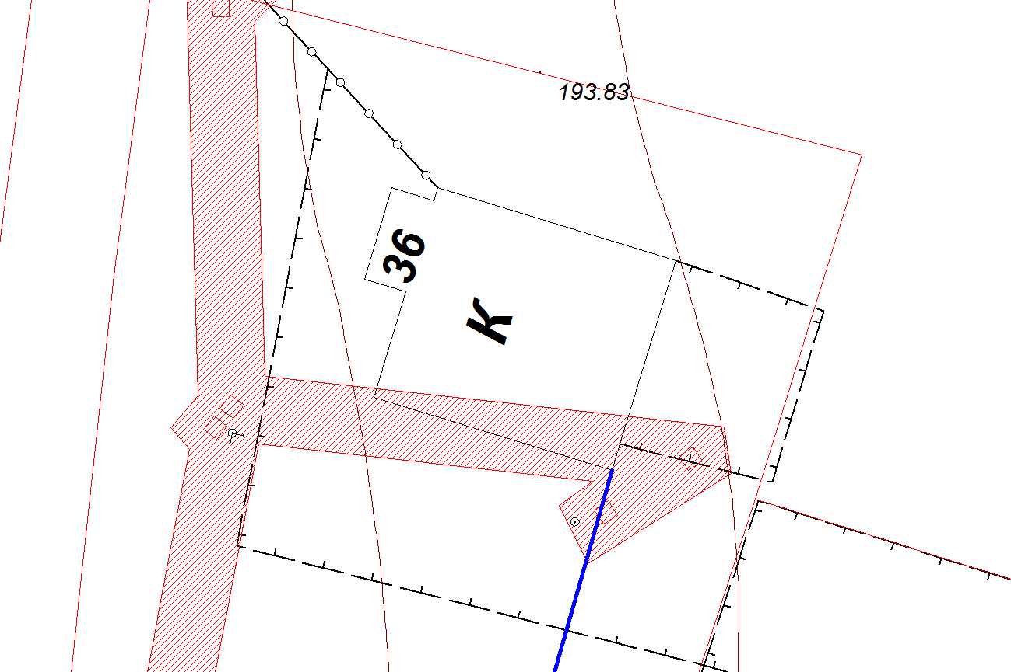
20м
20м
20м

Схема

границ прилегающей к территории организации, осуществляющей в качестве основного (уставного) вида деятельности медицинскую деятельность или осуществляющей медицинскую деятельность наряду с основной (уставной) деятельностью на основании лицензии, выданной в порядке, установленном законодательством Российской Федерации, за исключением видов медицинской деятельности по перечню, утвержденному Правительством Российской Федерации, на которой не допускается розничная продажа алкогольной продукции и розничная продажа алкогольной продукции при оказании услуг общественного питания
(ГБУЗ «Александровская РБ» ФАП с. Дмитриевка, расположенное по адресу: Оренбургская область, Александровский район, с. Дмитриевка,
ул. Точковская, 8, помещение 2)

20м
20м
20м

Схема

границ прилегающей к территории организации, осуществляющей в качестве основного (уставного) вида деятельности медицинскую деятельность или осуществляющей медицинскую деятельность наряду с основной (уставной) деятельностью на основании лицензии, выданной в порядке, установленном законодательством Российской Федерации, за исключением видов медицинской деятельности по перечню, утвержденному Правительством Российской Федерации, на которой не допускается розничная продажа алкогольной продукции и розничная продажа алкогольной продукции при оказании услуг общественного питания
(ГБУЗ «Александровская РБ» ФАП с. Чебоксарово, расположенное по адресу: Оренбургская область, Александровский район, с. Чебоксарово,
ул. Советская, 51, помещение 1)

20м
20м
20м
Схема

границ прилегающей к территории организации, осуществляющей в качестве основного (уставного) вида деятельности медицинскую деятельность или осуществляющей медицинскую деятельность наряду с основной (уставной) деятельностью на основании лицензии, выданной в порядке, установленном законодательством Российской Федерации, за исключением видов медицинской деятельности по перечню, утвержденному Правительством Российской Федерации, на которой не допускается розничная продажа алкогольной продукции и розничная продажа алкогольной продукции при оказании услуг общественного питания
(ГБУЗ «Александровская РБ» ФАП с. Зеленая роща, расположенное по адресу: Оренбургская область, Александровский район, с. Зеленая Роща,
ул. Мира, 24)

20м
20м
20м

Схема

границ прилегающей к территории организации, осуществляющей в качестве основного (уставного) вида деятельности медицинскую деятельность или осуществляющей медицинскую деятельность наряду с основной (уставной) деятельностью на основании лицензии, выданной в порядке, установленном законодательством Российской Федерации, за исключением видов медицинской деятельности по перечню, утвержденному Правительством Российской Федерации, на которой не допускается розничная продажа алкогольной продукции и розничная продажа алкогольной продукции при оказании услуг общественного питания
(ГБУЗ «Александровская РБ» ФАП с. Тукай, расположенное по адресу: Оренбургская область, Александровский район, с. Тукай,
ул. Центральная, 92, помещение 1)

20м
20м
20м

Схема

границ прилегающей к территории организации, осуществляющей в качестве основного (уставного) вида деятельности медицинскую деятельность или осуществляющей медицинскую деятельность наряду с основной (уставной) деятельностью на основании лицензии, выданной в порядке, установленном законодательством Российской Федерации, за исключением видов медицинской деятельности по перечню, утвержденному Правительством Российской Федерации, на которой не допускается розничная продажа алкогольной продукции и розничная продажа алкогольной продукции при оказании услуг общественного питания
(ГБУЗ «Александровская РБ» ФАП с. Каяпкулово, расположенное по адресу: Оренбургская область, Александровский район, с. Каяпкулово,
ул. Молодежная, 15, помещение 2)

20м
20м
20м

Схема

границ прилегающей к территории организации, осуществляющей в качестве основного (уставного) вида деятельности медицинскую деятельность или осуществляющей медицинскую деятельность наряду с основной (уставной) деятельностью на основании лицензии, выданной в порядке, установленном законодательством Российской Федерации, за исключением видов медицинской деятельности по перечню, утвержденному Правительством Российской Федерации, на которой не допускается розничная продажа алкогольной продукции и розничная продажа алкогольной продукции при оказании услуг общественного питания
(ГБУЗ «Александровская РБ» ФАП с. Кутучево, расположенное по адресу:Оренбургская область, Александровский район, с. Кутучево, ул. Салавата Юлая, 25)

50м
50м
50м

Схема
границ прилегающей к территории организации, осуществляющей в качестве основного (уставного) вида деятельности медицинскую деятельность или осуществляющей медицинскую деятельность наряду с основной (уставной) деятельностью на основании лицензии, выданной в порядке, установленном законодательством Российской Федерации, за исключением видов медицинской деятельности по перечню, утвержденному Правительством Российской Федерации, на которой не допускается розничная продажа алкогольной продукции и розничная продажа алкогольной продукции при оказании услуг общественного питания
(ГБУЗ «Александровская РБ» ФАП с. Георгиевка, расположенное по адресу: Оренбургская область, Александровский район, с. Георгиевка,
ул. Школьная, 20)

50м
50м
50м

Схема
границ прилегающей к территории спортивных сооружений, на которой
не допускается розничная продажа алкогольной продукции и розничная продажа алкогольной продукции при оказании услуг общественного питания
(Физкультурно – оздоровительный комплекс «Олимп», расположенное по адресу: Оренбургская область, Александровский район, с. Александровка,
ул. Эстрадная, 17/1)

100м
100м
100м
100м
100м
100м

Схема
границ прилегающей к территории спортивных сооружений, на которой
не допускается розничная продажа алкогольной продукции и розничная продажа алкогольной продукции при оказании услуг общественного питания
(Стадион «Полет», расположенное по адресу: Оренбургская область, Александровский район, с. Александровка, ул. Спортивная, 1)

80м
80м
80м
80м
80м
80м
80м
80м
80м

